**ડાયોડ શું છે?**

ડાયોડ એ ઇલેક્ટ્રિક ડિવાઇસ છે જે પ્રવાહને ફક્ત એક જ દિશામાં વહેવા દે છે.

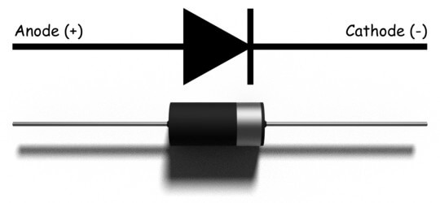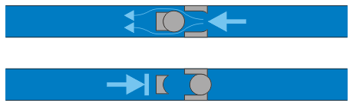

ડાયોડ એ સૌથી સરળ અને સૌથી મૂળભૂત બિન-રેખીય સર્કિટ તત્વ છે અર્ધ વાહક ડાયોડ પર લાગુ વોલ્ટેજને Bias વોલ્ટેજ તરીકે ઓળખવામાં આવે છે.

BiasBias વોલ્ટેજ બે પ્રકારના હોય છે:

* **Forward biased**
* **Reversed biased**

**Forward biased**

* + Ve બેટરીનું ટર્મિનલ પી-પ્રકાર સાથે જોડાયેલ છે
* -Ve અમે બેટરીનું ટર્મિનલ એન-પ્રકાર સાથે જોડાયેલ છે.
* ફોરવર્ડ બાયસિંગ દરમિયાન ડાયોડ દ્વારા મહત્તમ વર્તમાન પ્રવાહ
* Depletion region પી-એન જંકશનમાં નાનું છે

**Reversed biased**

* **+Ve બેટરીનું ટર્મિનલ એન પ્રકાર સાથે જોડાયેલ છે**
* **-Ve બેટરીનું ટર્મિનલ પી-પ્રકાર સાથે જોડાયેલ છે.**
* **Reverse બાઇસીંગ દરમિયાન ડાયોડ દ્વારા અત્યંત નાનો પ્રવાહ.**
* **Depletion region Reverse બાયસ્ડ પી-એન જંકશનમાં મોટો છે**

**ડાયોડના પ્રકારો**

* **ઝેનર ડાયોડ**
* **વેરેક્ટર ડાયોડ**
* **પ્રકાશ ઉત્સર્જક ડાયોડ(Light Emmitting Diode)**
* **ફોટો ડાયોડ**
* **લેસર ડાયોડ**
* **સ્કોટકી ડાયોડ**

**ઝેનર ડાયોડ**

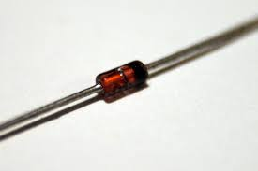

* ડાયોડ એ તેના બધા ટર્મિનલ્સ તરફના Reversed biased માં મર્યાદિત કરવા માટે બનાવવામાં આવ્યું છે.
* એક ઝેનર ડાયોડ તેના ટર્મિનલ્સ પર ઝેનર પ્રવાહોની ચોક્કસ શ્રેણી પર લગભગ સતત વોલ્ટેજ જાળવે છે.
* ઝેનર ડાયોડ એ reversed breakdown છે .

**વેરેક્ટર ડાયોડ**

* ચલ કેપેસિટેન્સ ડાયોડ.( A variable capacitance diode)
* વેરેક્ટરની કેપેસિટીન્સ Reversed biased વોલ્ટેજથી વિપરિત બદલાય છે
* કtરંટ રેગ્યુલેટર ડાયોડ તેના આગળના કtરંટ ને સતત નિર્ધારિત મૂલ્ય પર રાખે છે.

**પ્રકાશ ઉત્સર્જક ડાયોડ(Light Emmitting Diode)**

* જ્યારે ફોરવર્ડ-બાયસ્ડ હોય ત્યારે એલઇડી પ્રકાશ પ્રગટ કરે છે.
* લાઇટ્સ ક્યાં તો ઇન્ફ્રારેડ અથવા દૃશ્યમાન પ્રકાશ માટે ઉપલબ્ધ છે.
* ઉચ્ચ-તીવ્રતાના એલએલઇડીનો ઉપયોગ મોટા-સ્ક્રીન ડિસ્પ્લે, ટ્રાફિક લાઇટ્સ, ઓટોમોટિવ લાઇટિંગ અને હોમ લાઇટિંગ વગેરેમાં થાય છે.

**ફોટો ડાયોડ**

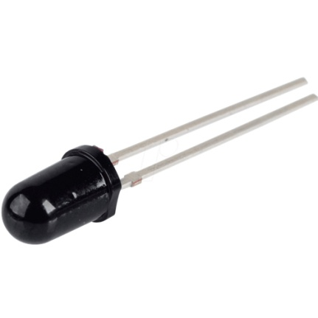

* ફોટો ડાયોડ એ એક ઉપકરણ છે જે Reverse Biasedમાં છે.
* ફોટો ડાયોડ પ્રકાશની તીવ્રતા સાથે Reverse કtરંટ માં વધારો દર્શાવે છે.
* એક ડાયોડ જેમાં Reverse કtરંટ પ્રકાશની માત્રા સાથે સીધા બદલાય છે.

**લેસર ડાયોડ**

* **LASER** એટલે **(light amplification by stimulated emission of radiation)**
* શબ્દ લેસર એટલે કિરણોત્સર્ગના ઉત્તેજિત ઉત્સર્જન દ્વારા પ્રકાશ વિસ્તરણ માટે વપરાય છે.
* લેસર લાઇટ એ એક રંગીન છે, જેનો અર્થ છે કે તેમાં એક રંગનો સમાવેશ થાય છે, રંગોનું મિશ્રણ નહીં.
* લેસર લાઇટને સુસંગત લાઇટ પણ કહેવામાં આવે છે, જેનો અર્થ એક તરંગલંબાઇ છે.